Fase de Documentación: Entornos de Desarrollo



Para entornos sea hecho principalmente los distintos tipos de diagramas que han dado a luz a la base de datos, estos fueron creados con la aplicación web de [Draw.io](http://draw.io).

En este programa hicimos una variedad de diagramas para la correcta creación de la base de datos, empezando con un diagrama entidad relación.

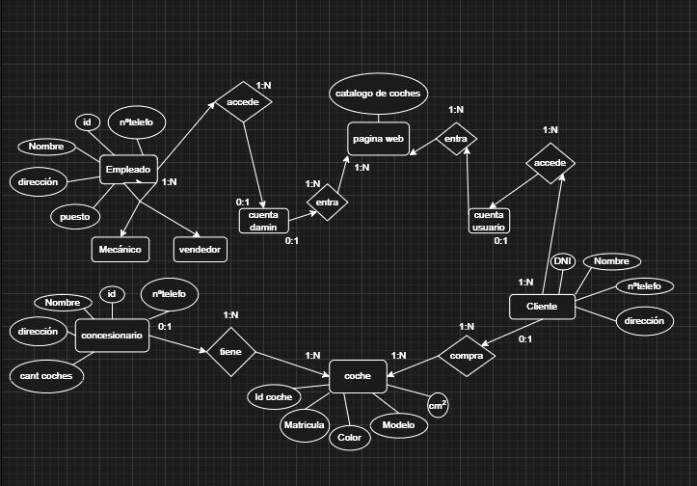

Luego se creo que la primera versión del diagrama relacional en la que las cuentas de cliente y empleado estaban mas ligadas a la pagina web que a los propios cliente y empleado.

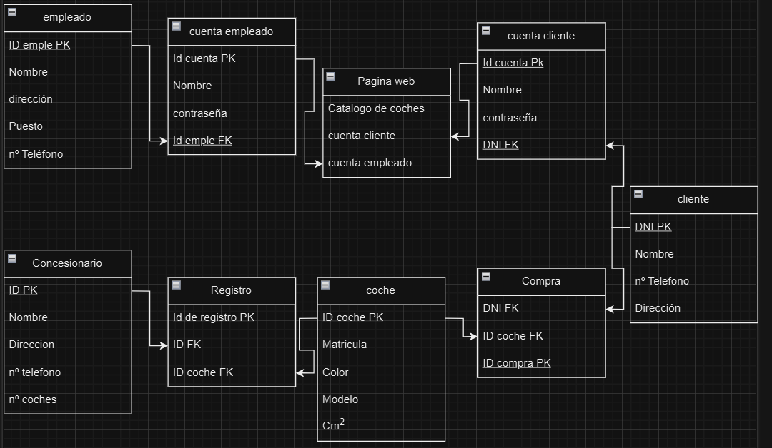

Tras esto se creó la segunda versión del diagrama relacional en la que se añadieron detalles y cosas cambiaron ligeramente de posición en las tablas, apartir de este fue con el que se creó la base de datos

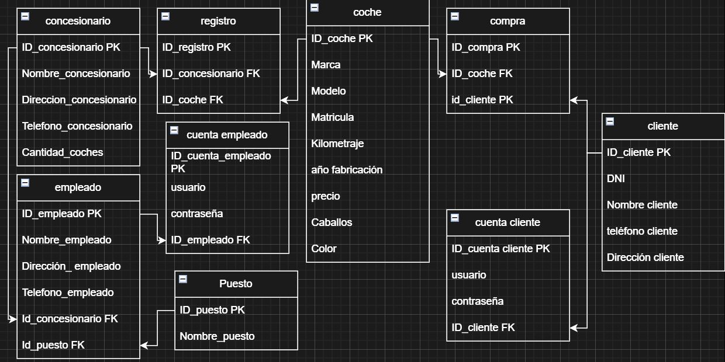

Tras esto, se creó un diagrama de secuencia dividido en 2: la parte del trato del cliente con empleado a la hora de comprar un coche y el trato cliente base de datos en la página web

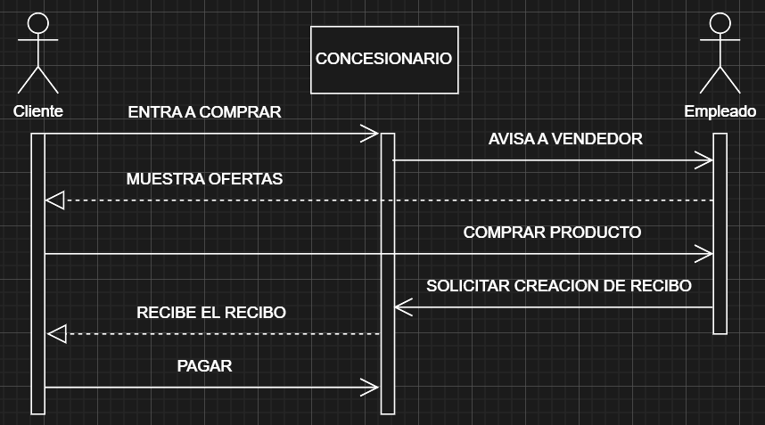

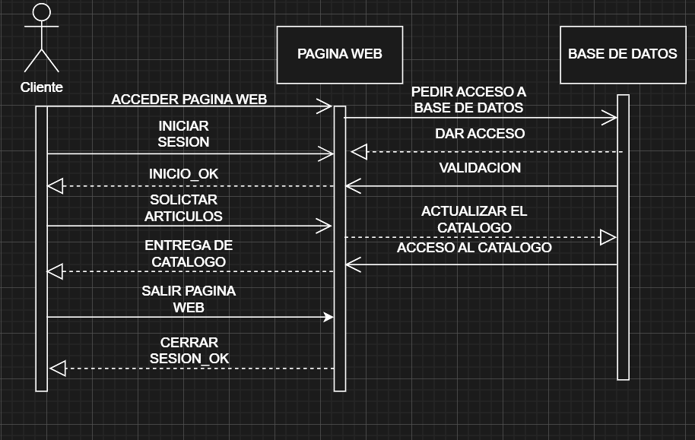

Ya para finalizar se creo un diagrama de colaboración basándose en los datos recopilados del cliente página web y base de datos.

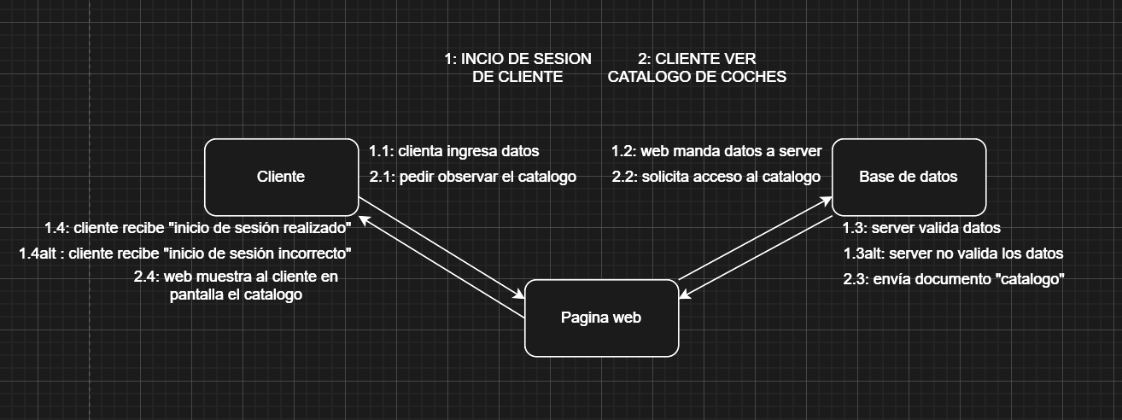

Aquí finaliza la parte de Entornos de Desarrollo de la fase de documentación